中山市住房和城乡建设局文件

中建通〔2020〕138号

中山市住房和城乡建设局关于加强限额以下
小型工程建设管理工作的通知

各镇、街住建部门，各有关单位：
为进一步加强工程投资额在100万元以下（含100万元）或者建筑面积在500平方米以下（含500平方米）的房屋建筑和市政基础设施工程（以下称限额以下小型工程）建设的管理，进一步规范建设程序，确保工程施工安全及质量，结合我市实际，现就有关事项通知如下：
一、强化属地管理，明确责任分工
按照属地管理原则，各镇、街住建部门全面统筹、具体负责，抓好辖区内限额以下小型工程的建设管理工作。
（一）各镇街住建部门要明确分工，层层落实管理责任，从机构和制度建设、人员配置、办公经费等方面给予有力保障。定期牵头组织自然资源、城管执法、应急管理等职能部门召开联席工作会议，全面动态掌握本辖区内限额小型工程建设管理情况。
（二）镇街住建部门具体负责本辖区限额以下小型工程质量安全的监督检查；规范辖区内限额以下小型工程建设审批程序和要求，加强对限额以下小型工程建设活动的监管，巡查发现违法违规行为应予以制止，并上报属地镇政府（街道办事处）。
（三）各镇街住建部门对限额以下小型工程须配备专业管理人员，负责工程管理工作和日常质量安全巡查以及工程竣工验收的监督工作，及时管控辖区内限额以下小型工程建设的质量安全。
二、严格开工条件，规范管理程序
（一）基建程序
限额以下小型工程建设应符合市自然资源局等有关要求，取得相应的自然资源部门许可手续，在工程开工前应到工程所属镇街住建部门办理开工建设信息录入（报备）程序，办理该程序时须提交相关资料（详见附件1）。
（二）开工建设信息录入（报备）程序
限额以下小型工程的建设实行开工建设信息录入（报备）管理制度。建设单位或个人在工程开工前应准备相关资料（详见附件1），到工程属地镇街住建部门办理开工建设信息录入（报备）程序，填写《中山市限额以下小型工程开工建设信息录入管理申请表（范本）》（详见附件2）并报送工程属地镇街住建部门办理开工建设信息录入管理手续，领取《中山市限额以下小型工程开工建设信息录入管理证明书》（详见附件3）。其中，属于《建设工程消防设计审查验收管理规定》第十四条规定的特殊建设工程，在取得合格的《特殊建设工程消防设计审查意见书》后，方可领取《中山市限额以下小型工程开工建设信息录入管理证明书》。限额以下小型工程取得工程开工建设信息录入管理证明书后，建设单位或个人制作施工信息标牌，在工地围墙显著位置悬挂至工程竣工验收。各镇街住建部门的开工建设信息录入情况应及时告知所在辖区相关部门，实现信息共享。
（三）工程施工过程及竣工验收监督管理要求
1、工程项目所在镇街住建部门应与属地城管执法部门建立日常联动机制，加强对限额以下小型工程的管理，落实属地管理责任，完善相关制度和工作措施，严格要求建设单位切实履行工程质量安全首要责任，加强对项目施工质量安全的过程控制和验收管理，督促项目建设的各方主体严格履行质量安全主体责任。建立网格化管理体系，实行对辖区范围内限额以下小型工程定期实施“双随机、一公开”的检查模式，加强日常质量安全巡查，确保限额以下小型工程的质量、消防和施工安全。
2、限额以下小型工程的竣工验收程序由建设方组织工程各方质量主体负责人进行，各方质量主体形成一致竣工验收意见后，向工程所在镇街住建部门提交《中山市限额以下小型工程竣工验收表》（详见附件4）。
（四）消防设计审查验收备案办理程序

限额以下小型工程按《建设工程消防设计审查验收管理暂行规定》（住建部令第51号）第十四条规定，分为特殊建设工程和其他建设工程。依法需要办理消防设计审查、消防验收、备案手续的，相关流程、清单等按照《中山市住房和城乡建设局关于修订中山市建设工程消防设计审查验收备案办事指南的通知》（中建通〔2020〕86号）要求执行。其中，特殊建设工程办理消防验收、其他建设工程办理消防验收备案时，《中山市限额以下小型工程竣工验收表》（详见附件4）可视同为中建通〔2020〕86号文件材料清单中的《工程竣工验收报告》。
（五）工程竣工备案
工程竣工验收后，工程所在镇街住建部门须按照国家及地方相关法律法规的要求对竣工验收程序实施监督，如工程验收程序、实体质量及质量控制资料等符合要求，建设单位提出申请，由镇街住建部门编制并向工程建设单位发出《中山市限额以下小型工程验收备案告知书》（详见附件5）；规划验收未通过或特殊建设工程未取得合格的《特殊建设工程消防验收意见书》、依法需办理消防验收备案的其他建设工程未取得消防验收备案凭证的，不得发出《中山市限额以下小型工程验收备案告知书》。申请人登录中山市住房和城乡建设局建设工程网上办事系统进行网上登记，并携带相关资料到工程所在镇街住建部门进行验证及入件手续。
（六）其他
限额以下小型工程的性质或规模达到招投标、施工图设计文件审查、监理等有关法规规定标准的，其招投标、施工图设计文件审查、监理等应按有关法规执行。
三、实行责任考核，强化责任追究
各镇街住建部门要建立工作考评机制，对辖区内限额以下小型工程的质量安全监管工作进行考核评价，落实层级管理责任。
四、加强业务指导
我局将加强对限额以下小型工程施工安全及建设质量的指导工作，指导和监督各镇街住建部门落实限额以下小型工程质量安全监管工作，组织开展限额以下小型工程质量安全管理的相关培训，鼓励和引导技术服务单位开展限额以下小型工程咨询业务，不定期开展限额以下小型工程施工质量安全督导检查。

附件： 1、办理开工建设信息录入管理手续时所需提交资料清单
2、中山市限额以下小型工程开工建设信息录入管理申请表（范本）
3、中山市限额以下小型工程开工建设信息录入管理证明书（范本）
4、中山市限额以下小型工程竣工验收表（范本）
5、中山市限额以下小型工程验收备案告知书（范本）
6、中山市住房和城乡建设局限额以下工程子系统使用手册

中山市住房和城乡建设局
2020年12月18日
公开方式：主动公开
中山市住房和城乡建设局办公室 2020年12月22日印发
附件1
办理开工建设信息录入管理手续时所需提交资料清单
1、不动产登记证或《农村宅基地批准书》（复印件1份）；
2、建设工程规划许可证、规划报建批复书（复印件1份）；规划报建图纸（核对后退回）（正本1份）；
3、施工、设计单位合同；
4、建设、设计、施工单位项目负责人签署的工程质量终身承诺书及法定代表授权书（正本1份）；
5、建设、施工单位的法定代表人和项目负责人签署的安全生产承诺书（正本1份）；
6、《建设工程消防设计审查意见书》（特殊建设工程应提交）。

各镇、街住房城乡建设主管部门根据国家、地方相关法律法规及建设条文要求，结合本辖区实际情况，可自行确定以上具体内容。

附件2
中山市限额以下小型工程开工建设信息录入
管理申请表（范本）
一、工程基本信息
工程名称 |  | 工程地点
规划许可证编号
建设单位（个人）名称 |  | 负责人姓名及电话
施工单位名称 |  | 负责人姓名及电话
工程类别（在对应项目上打√） | 1.房建工程（□ 新建 □ 改、扩建 □ 室内外装修）  2.□ 市政工程 3.□ 加装电梯
建设规模 | 总投资： 万元；建筑面积： 平方米；层数： 层
消防手续 | 1.□ 无消防施工内容  2.□ 特殊建设工程  3.其他建设工程（□ 公众聚集场所类的其他建设工程 □ 人员密集场所和设有人员密集场所类的其他建设工程 □ 除上述两类外的其他建设工程）
二、建设单位应提供的资料
1、不动产登记证或《农村宅基地批准书》（复印件1份）；
2、建设工程规划许可证、规划报建批复书（复印件1份）；规划报建图纸（核对后退回）（正本1份）；
3、施工、设计单位合同；（是否需要提供地质勘察报告，由设计单位确定）（复印件1份）；
4、建设、设计、施工单位项目负责人签署的工程质量终身承诺书及法定代表授权书（正本1份）；
5、建设、施工单位的法定代表人和项目负责人签署的安全生产承诺书（正本1份）；
6、《建设工程消防设计审查意见书》（特殊建设工程应提交）。
三、备注
1.申请单位（个人）应准确填写工程基本信息；
2.申请单位（个人）应如实提供相关资料，并承担由此引起的法律责任。
3.限额以下小型工程是指总投资100万元以下（含100万元）或建筑面积500平方米以下（含500平方米）的工程。
4.超出上述第3项范围的工程应依法到建设行政主管部门办理报建手续。
5.新建改建项目需提供人防核准批复（集体土地上的个人住宅、国有土地上600平方米以下的个人住宅除外）

申请人（代办人）签名： 日期： 年 月 日
附件3
中山市限额以下小型工程开工建设信息
录入管理证明书（范本）
工程编号：
工程名称：
工程地址： 规划许可证号：
工程类别： 计划工期：
建设规模：建筑面积 平方米；地上 层；总投资 万元
消防手续填报情况：□有 □无
建设单位：
设计单位：
施工单位：
一、该工程的建设单位（个人）已将工程有关资料报我单位办理开工建设信息录入，资料符合要求。
二、工程的建设、施工单位应严格按照相关技术规范、标准组织施工，认真遵守相关职能部门的管理规定，认真做好文明施工措施，确保工程质量和施工安全。
三、《中山市限额以下小型工程开工建设信息录入管理证明书》为一式三份，开工建设信息录入管理单位和建设单位各一份，其余一份张贴于施工现场。
四、对工程违规施工行为，可致电 进行举报。

中山市住房和城乡建设局（盖章）
年 月 日
附件4
中山市限额以下小型工程竣工
验收表（范本）

工程编号：
工程名称
基础类型 |  |  | 结构类型及层数 |  | ／ 层
工程地址 |  |  | 工程规模(M2)
开工日期 |  |  | 竣工日期
工程规划许可证号
建设单位
设计单位
施工单位
验收内容：□ 土建工程 □ 设备安装工程（含防雷） □ 消防工程 □ 室内外装修 □ 加装电梯
建设单位验收结论：  负责人签章：  日期： |  | 设计单位验收结论：  负责人签章：  日期： |  | 施工单位验收结论：  负责人签章：  日期：

附件5
中山市限额以下小型工程验收
备案告知书（范本）
:
贵单位建设的 工 程的《中山市限额以下小型工程验收备案告知书》（含消防□有 □无）（工程编号: ）已编制通过，准予该工程交付使用及办理不动产登记证明。

中山市住房和城乡建设局（盖章）
年 月 日

附件6.
中山市住房和城乡建设局限额以下
工程子系统使用手册

（温馨提示：本子系统自通知发布之日起至2020年12月31日前，相关单位或个人可自行登录模拟测试，如有疑问，可致电系统开发人员陈工，电话：13528261643或市住建局质安科88382089询问。从2021年1月1日起，本子系统测试数据全部清零，正式上线使用。）



中山市盈信科技有限公司
二○二○年十二月

目 录
第一章 登录 13
一、 网址入口 13
二、登陆入口 13
第二章 限额工程申请 14
1.申请说明 14
2.申请流程 15
3.操作说明 15
3.2竣工验收申请 19
3.4信息登记查询 22

第一章 登录

网址入口
"中山市住房和城乡建设工程网上办事系统"，网址入口：https://chengxin.zsjs.gov.cn/

二、登陆入口
1.登录流程
通过在中山市住房和城乡建设工程网上办事系统点击首页登录后跳转到广东省统一身份认证平台进行微信扫码（个人或法人企业），如图所示：
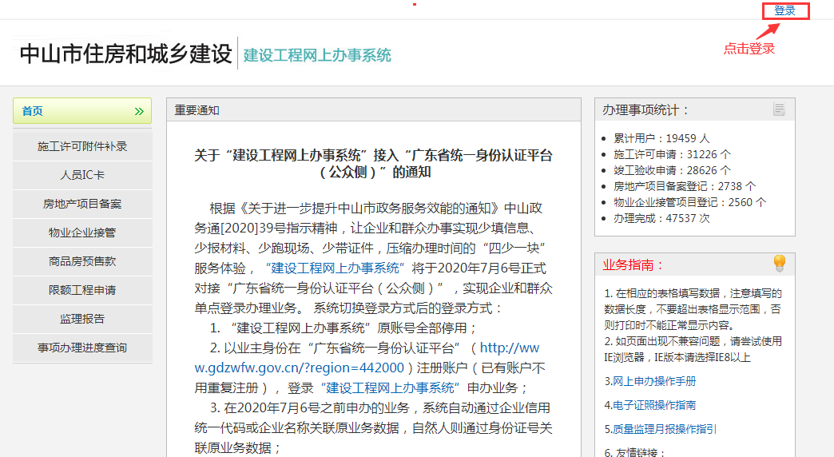
（图1）
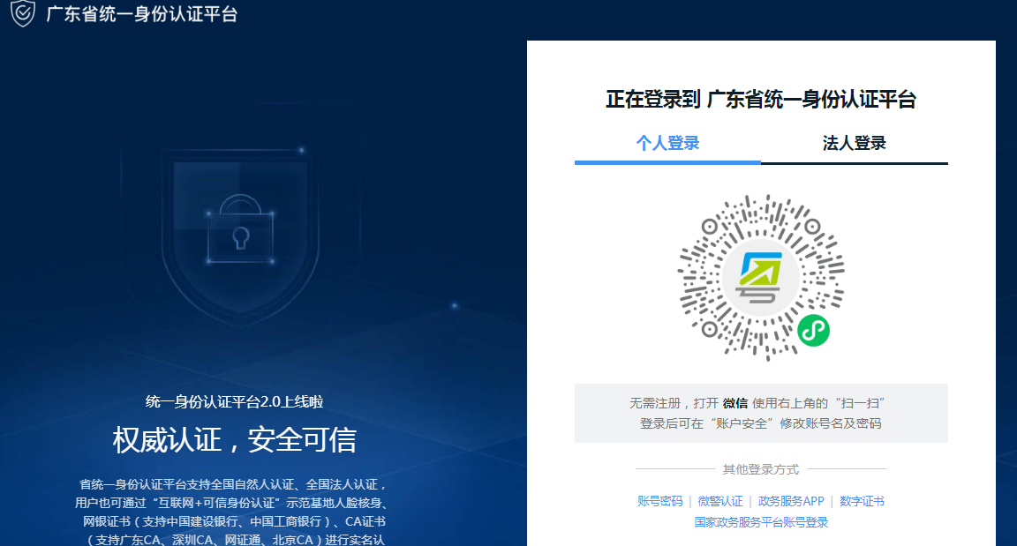

（图2）

第二章 限额工程申请

1.申请说明
工程投资额在100万元以下（含100万元）或者建筑面积在500平方米以下（含500平方米）的房屋建筑才能进行限额工程申请。

2.申请流程
2.1开工建设登记：
①限额工程申请：
先通过登记工程开工建设填写限额小型工程开工建设信息，填报完毕后送审查。
②工程申请填报完毕送审查，等待审查即可完成。
2.2竣工验收申请：
①竣工验收申报：
开工建设登记送审查通过后，才可进行申报竣工验收申请流程。
②竣工验收申报完毕送审查，等待审查即可完成。
③打印竣工验申请收资料清单。

3.操作说明
3.1.1开工建设登记：
①填报入口：首页->限额工程申请->开工建设登记
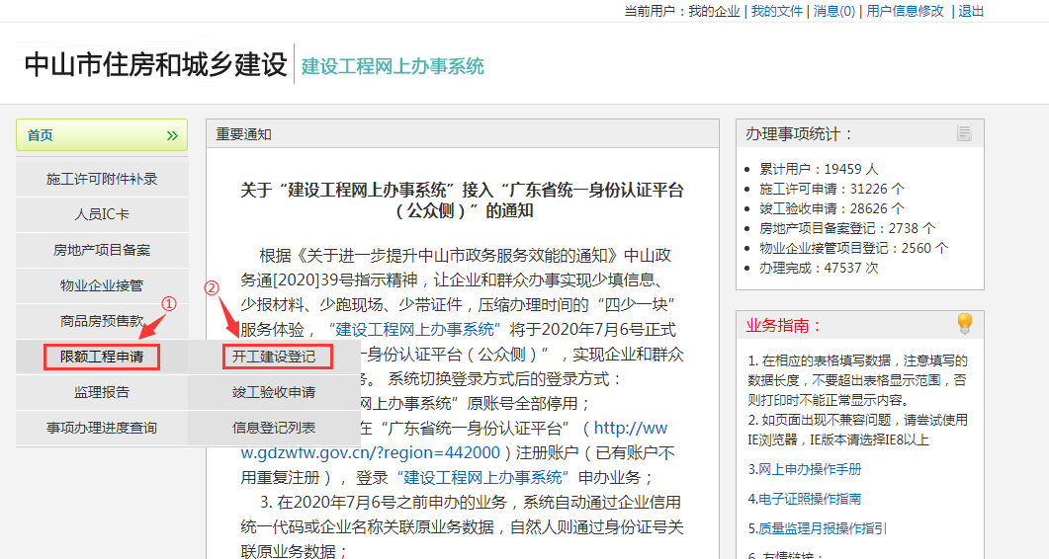

②填报小型开工建设信息,对应填写申报相关内容信息。
1.填写相关正确的建设单位统一社会信用代码或居民身份证号、施工单位统一社会信用代码、设计单位统一社会信用代码，如信息有误则无法保存成功。

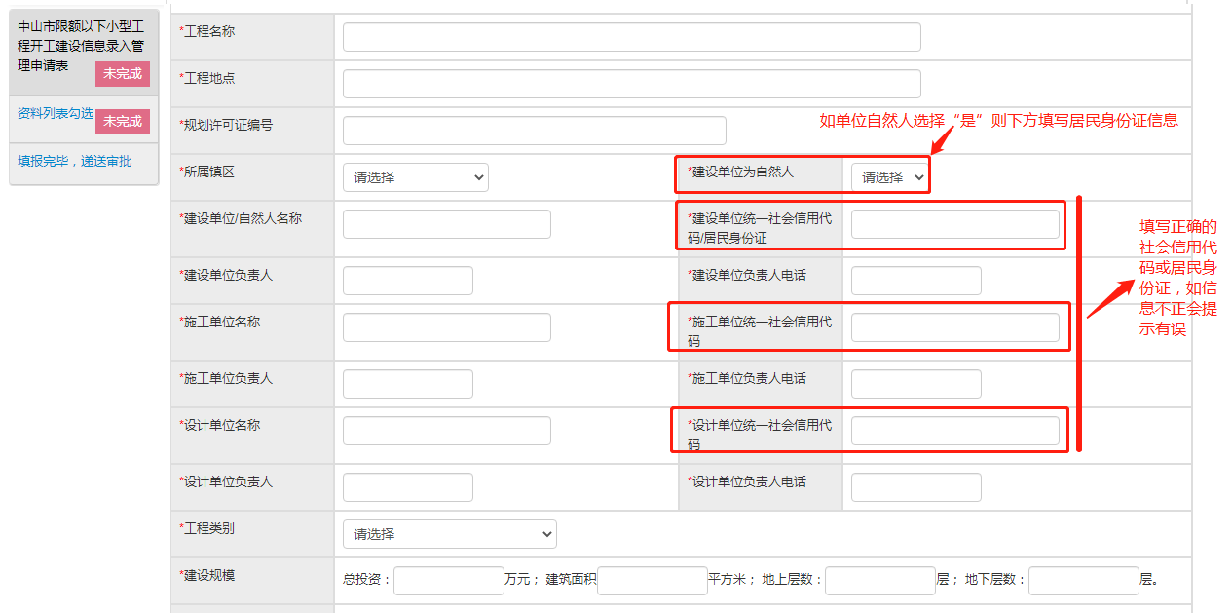
2.消防手续如选择了（工程属于特殊建设工程【指具有《建设工程消防设计审查验收管理暂行规定》第十四条情形之一】）需填写建设工程消防设计审查意见书编号，此审查意见书编号关联系统工程消防设计编号，如信息有误则无法申报。
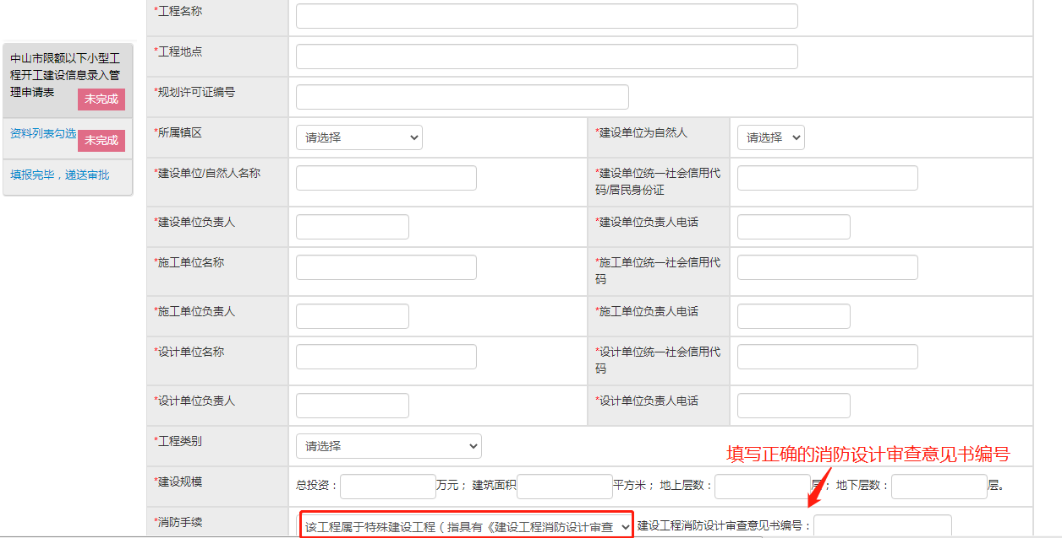

3.所有信息必填，如信息填写完正确无误后点击保存即可
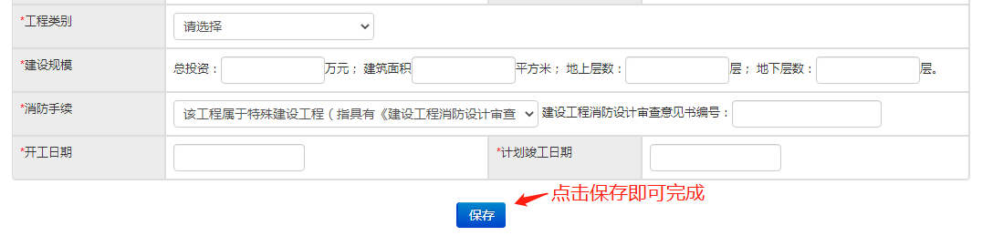
4.如申请信息保存后，即可在信息查询列表中找回继续申报填写，无需重新申请该内容如图所示，注：如申请填报信息保存后，下次无法重新再登记开工建设，需在查询列表中删除即可
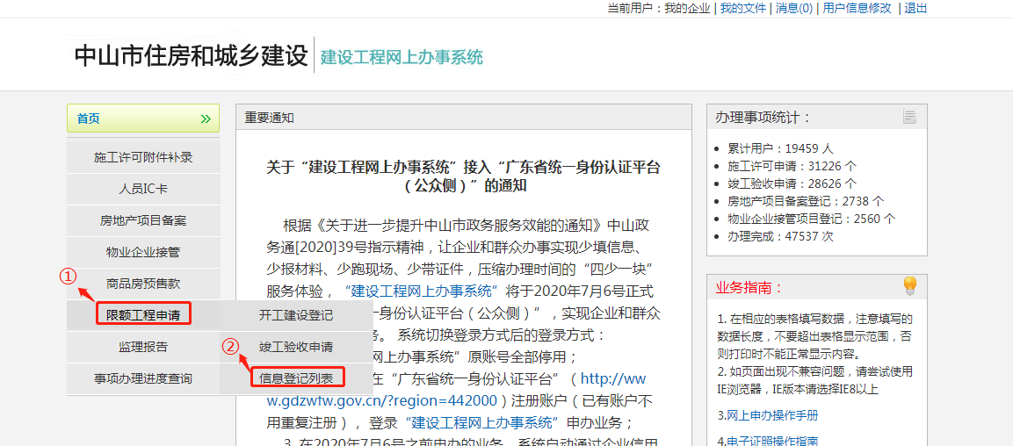
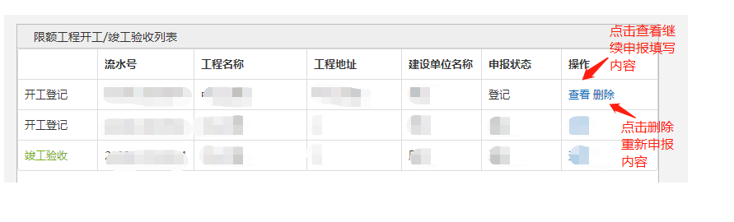
3.1.2资料信息上传：
①点击资料列表勾选，选择相应的资料名称类型，上传相关资料名称附件信息，最后点击上传即可完成。注：资料名称类型需全部上传完才能完成。
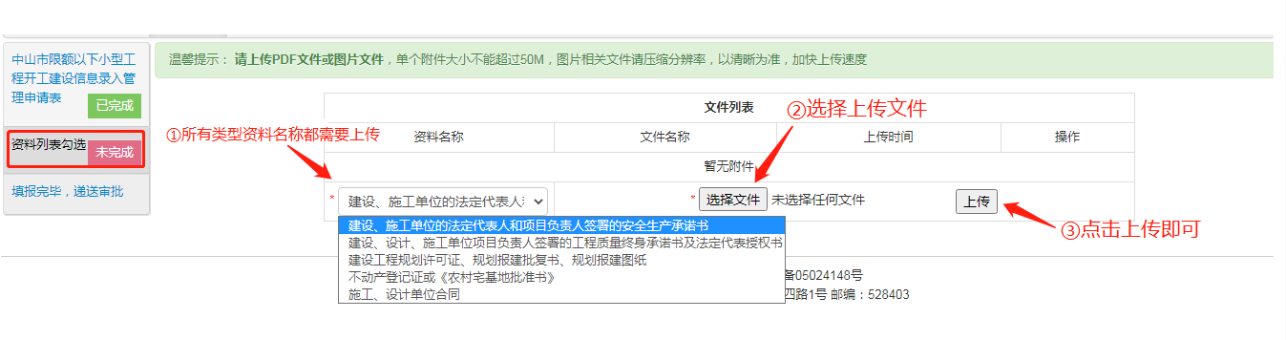
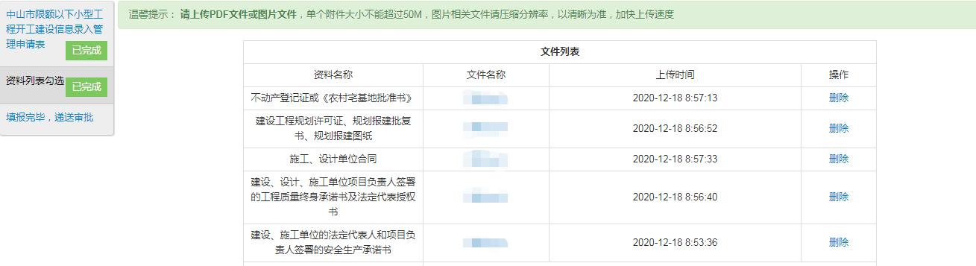

3.1.3资料送审查：
点击提交审查，等待相关人员审查即可。
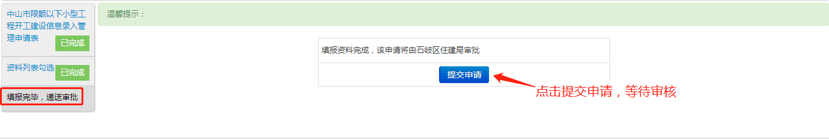

3.2竣工验收申请
3.2.1竣工验收填报
①填报入口：首页->限额工程申请->竣工验收申请
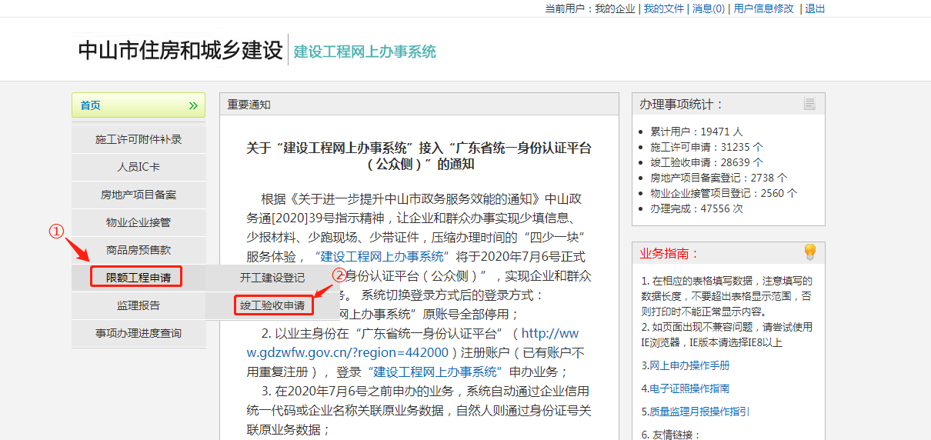
②填报小型工程竣工验收相关内容信息。
1.工程名称中，若申请人已交提交过限额工程开工登记信息，即可在“选择工程”中选择该工程，系统自动关联相关信息到表单中无需重新填写。
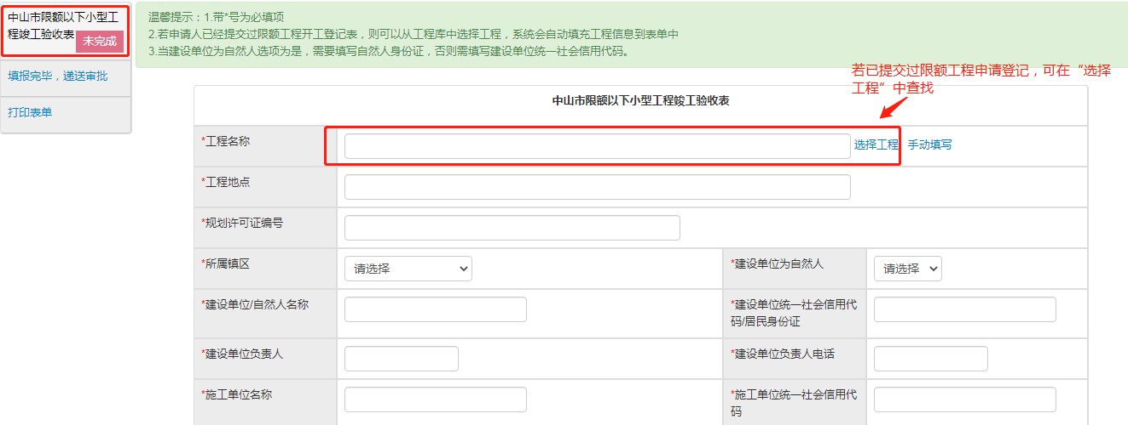

③填写相关竣工验收信息情况，基础类型、结构类型、竣工日期以及验收内容信息，需必填。

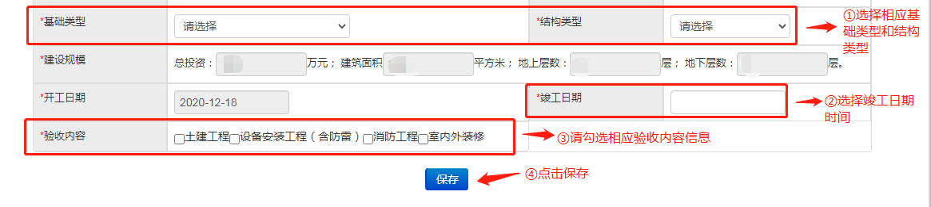
④如申请信息保存后，即可在信息查询列表中找回继续申报填写，无需重新申请该内容如图所示，注：如申请填报信息保存后，下次无法重新再登记开工建设，需在查询列表中删除即可
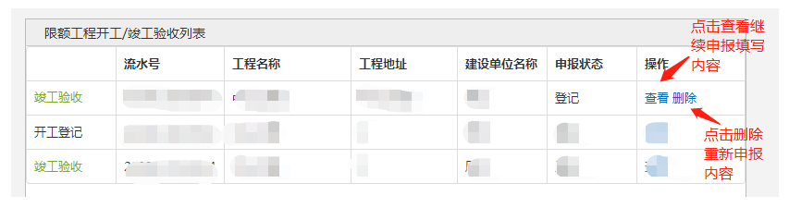
3.2.2资料送审查：
点击提交审查，等待相关人员审查即可。
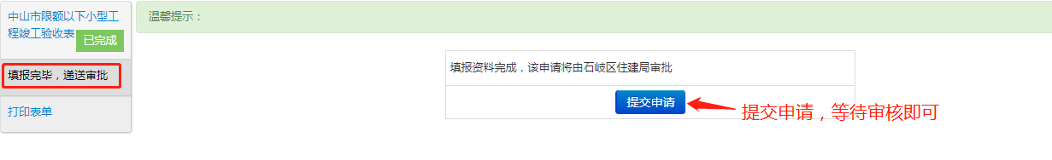

3.2.3打印表单
如竣工验收登记申请审查通过后即可打印表单。
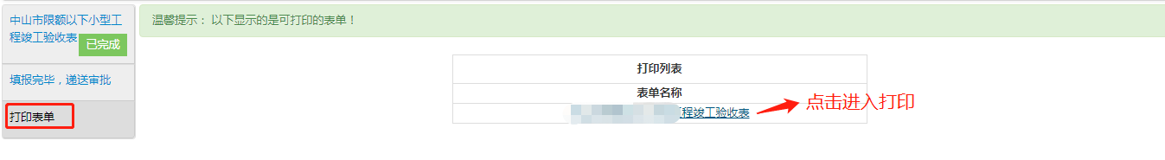
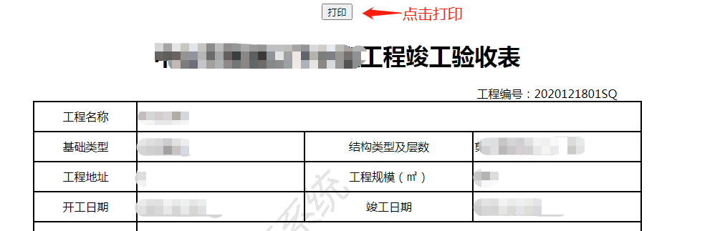

3.4信息登记查询
3.4.1查询列表
①查询入口：首页->限额工程申请->信息登记列表
②如有申请开工登记或竣工验收信息保存后，下次无需重新在填写，即可在查询列表中找到原先申请对应工程信息点击查询继续申报内容。

②如有申请填报开工登记或竣工验收申请信息，可查看该登记的流水号、工程名称、地址、建设单位名称及申报状态
